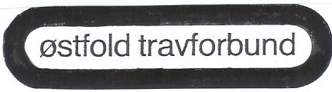

Terminliste for lokalkjøringer 2014

Lørdag 12.april kl.13.00 Momarken Skiptvet, Lyseren og Våler&Svinndal

Søndag 04.mai kl.13.00 Kala Halden og Omegn Travselskap

Søndag 15.juni kl.13.00 Kala Sarpsborg og Omegn Travselskap

Søndag 27.juli kl.13.00 Kala Skjeberg og Berg Travselskap

Søndag 31.aug. kl.13.00 Kala Fredrikstad og Omegn Travselskap

Søndag 28.sept. kl.13.00 Momarken Trømborg, Trøgstad og Rødenes&Øy

Søndag 19.okt. kl.13.00 Kala Moss og Råde&OnsøyTravlag

Propagandatrav 2014
Totokjøring på Kala 12.august

Løpsinnbydelser og mer informasjon
om travsport i Østfold finner du på :
www.travsport.no/ostfold
og
www.kalabanen.com

Adresse: Østfold Travforbund, Postboks 260, 1851 MYSEN / e-post: dnt.ostfold@travsport.no
Kontortid: løpsdager/mobil:91726324/fax:69892635 kto:ØT1020.26.5923 / ØT-ponni:1020.21.85601

